. Районний методичний кабінет
відділу освіти
Нікольської райдержадміністрації

Математика
в формулах
довідковий посібник
(6-11 класи)

Укладач: Александрова В.А.
вчитель математики І кваліфікаційної категорії

КЗ Кальчицька ЗОШ І-ІІІ ступенів
Нікольського району
Донецької області

Довідковий посібник містить основні формули шкільного курсу з математики.Для зручності користування довідником складений предметний покажчик. Посібник призначений для школярів 6-11 класів і абітурієнтів
2018

Змiст
1.Признаки подільності чисел 4
2.Основна властивість дробу 4
3.Добуток звичайних дробів 4
4.Ділення звичайних дробів 5
5.Основна властивiсть пропорцiї 5
6.Відсотки 6
7.Властивостi степеня 7
8.Алгебраїчні вирази, одночлен і многочлен 8
9.Розкладання многочлена на множники: 8
10.Формули скороченого множення 9
11.Властивостi арифметичних коренiв 9
12.Квадратні рівняння 10
13.Розкладання квадратного тричлена на множники 11
14.Арифметична прогресія 11
15.Геометрична прогресія 12
16.Логарифми і властивості логарифмів 13
17.Похідна 14
18.Основні формули тригонометрії 15
19.Формули додавання . . . . . . . . . . . . . . . . . . . . . . . 15
20.Формули подвiйного аргументу . . . . . . . . . . . . . . . . 16
21.Формули половинного аргументу . . . . . . . . . . . . . . . 16
22.Формули перетворення суми в добуток . . . . . . . . . . . . 16
23.Формули перетворення добутку в суму . . . . . . . . . . . . 16
24.Формули зведення . . . . . . . . . . . . . . . . . . . . . . . . 18
25.Графіки деяких функцій та їх основні властивості 20
26.Невизначений інтеграл 22
27.Визначений інтеграл 23
28.Правила знаходження первісних 23
29.Формула Ньютона-Лейбніца 23
30.Властивості визначеного інтегралу 23
31.Правила знаходження первісних 23
32.Обчислення об’ємів тіл 24
33.Площа криволінійної трапеції 24
34.Основи комбiнаторики 24
Геометрія 26
35.Трикутник. 26
36.Теорема косинусів 26
37.Слідство з теореми косинусів 26
38.Теорема синусів 26
39.Слідство з теореми синусів 27
40.Прямокутний трикутник 27
41.Формули площ трикутника 27
42.Сума кутів трикутника 28
43.Нерівність трикутника 28
44.Середня лінія трикутника 28
45.Відстань від вершин до центра перетину медіан 29
46.Рiвностороннiй трикутник . 30
47.Чотирикутники та їх площі (паралелограм, ромб, прямокутник, трапеція 30
48.Многокутники . Описаний многокутник 31
49.Правильний многокутник 31
50.Коло, круг 31
51.Многогранники , їх площі та об’єми (пряма призма, прямокутний 32
паралелепiпед, піраміда, куб) 32
52.Тiла обертання ( цилiндр, конус , шар, сфера..). 32
53.Прямокутна декартова система координат на площинi 32
54.Прямокутна декартова система координат у просторi . . . 32
55.Рiвняння прямої 33
56.Скалярний добуток векторiв 34
57.Вписаний та центральний кути 35
58.Коло. Властивості хорд 36

Признаки подільності чисел
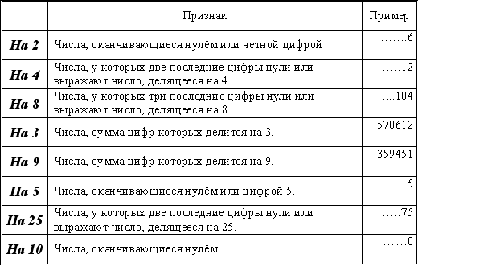
Основна властивість дробу
Якщо чисельник і знаменник дробу помножити на один і той самий вираз, що не дорівнює нулю, то одержимо дріб, тотожно рівний даному дробу.
Раціональним називається рівняння, у якому ліва і права частини є раціональними виразами.
Дробовим називається таке раціональне рівняння, у якому ліва і права чистини є дробовими виразами.
Добуток звичайних дробів та їх властивості
Добутком двох звичайних дробів є дріб, чисельник якого дорівнює добутку чисельників цих дробів, а знаменник - добутку їх знаменників.
$\frac{a}{b}$• $\frac{c}{d}$ = $\frac{ac}{bd}$

Властивості множення
а • Ь = b •а; переставний закон
а • (Ь • с) = (а • Ь) • с; сполучний закон
а • (b + с) = а • b + а • с; розподільний закон
(Ь + с) • а = b • а + с • а.
Крім того, а •0 = 0 ; а • 1 = 1

Ділення звичайних дробів
$\frac{a}{b}$: $\frac{c}{d}$ =$\frac{a}{b}$• $\frac{d}{c}$ = $\frac{ad}{bc}$
Основна властивiсть пропорцiї – добуток крайнiх членiв дорiвнює добутку середнiх членiв:
Означення: Пропорцією називається рівність двох відношень .
$\frac{a}{b}$ = $\frac{c}{d}$ або a:b= c :d
$\frac{a}{b}$ = $\frac{c}{d}$ ⟺ad=bc.
Відсотки

Означення: Відсотком (процентом) називається сота частина цілого.
1% від числа$a$ = $\frac{1}{100}a$

Знаходження відсотка від числа
p% від числа$a$ = $\frac{p}{100}a$

Знаходження числа за заданим значенням його відсотка
Якщо p% від якогось числа дорівнює b, то все число дорівнює
$\frac{p}{100}$ = $\frac{b•100}{p}$
На скільки відсотків одне число більше іншого числа
Якщо дано числа A і B, такі що A>B і необхідно дізнатися на скільки відсотків число A більше числа B, то можні скористатися
наступною формулою:P= $\frac{A- B}{B}•100\%$

На скільки відсотків одне число менше іншого числа
Якщо дано числа A і B, такі що A<B і необхідно дізнатися на скільки відсотків число A менше числа B, то можна скористатися наступною формулою:
P= $\frac{B- A}{B}•100\%$

Формула обрахунку складних відсотків
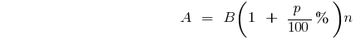,
де А - майбутня вартість, В - поточна вартість, p - відсоткова ставка за розрахунковий період, n - кількість розрахункових періодів

Степінь із натуральним показником та його властивості

Степенем числа а з натуральним показником n, більшим за одиницю, називають добуток n множників, кожний із яких дорівнює а:
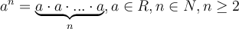.
Першим степенем числа називають саме число: .
У записі число а називається основою степеня, n – показником степеня, - степенем, b – значенням степеня.
1. a⁰ = 1 (a ≠ 0)
2. a¹ = a
3. a^{n} · a^{m} = a^{n + m}
4. (a^{n})^{m} = a^{nm}
5. a^{n}b^{n} = (ab)^{n}
6. . $\frac{a^{n}}{a^{m}}$ = a^{n - m}
7. a^{-n} = $\frac{1}{х^{n}}$
${8.(\frac{a}{b})}^{- n}$ = ${(\frac{b}{a})}^{n}$
9. a^{1/n} = ^{n}√a
10.(${-a)}^{n}$ =$a^{n}$ якщо n - парне число
11.(${-a)}^{n}$ = -$a^{n}$ якщо n – непарне

Алгебраїчні вирази, одночлен і многочлен
Означення: Одночленом називається скінченний добуток чисел, букв та їхніх натуральних степенів, а також самі числа, букви та їхні степені.

Означення: Степінь одночлена — це сума показників букв, що входить в одночлен. Якщо одночленом є число, що не дорівнює нулю, то його степінь вважається рівним нулю.
Одночлен записано у стандартному вигляді, якщо перший його множник є число, що називається коефіцієнтом одночлена..
Означення: Два многочлена тотожно рівні — якщо вони набувають рвних значень при будь-яких значеннях букв.
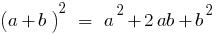
Розкладання многочлена на множники:
- Винесення спільного множника за дужку
- Метод групування
- Використання формул скороченого множення
Формули скороченого множення
Многочлен можна розкласти на множники за допомогою формул скороченого множення, записаних у вигляді:
a²−b²=(a−b)(a+b) (різниця квадратів)
a³−b³=(a−b)(a²+ab+b²) (різниця кубів)
a³+b³=(a+b)(a²−ab+b²) (сума кубів)
a²+2ab+b²=(a+b)² (квадрат суми)
a²−2ab+b²=(a−b)² (квадрат різниці)
a³ + b³ = (a + b)(a² – ab + b²) сума кубів
a³ – b³ = (a – b)(a² + ab + b²) різниця кубів

Корінь n-ого степеня, властивості коренів n-ого степеня
Означення:
Корнем n-того степеня із числа a називається таке число b, n-та степінь якого рівна
Означення: Арифметичним коренем n - ого степеня з невідємного числа $α$ називається таке невідємне число, n -й степінь якого дорівнює $α$.
Вираз $\sqrt[n]{a}$ — показник кореня,— підкореневий вираз.

Область визначення коренів (у множині дійсних чисел)

Для кореня непарного степеня
— існує при будь-яких значеннях

Для кореня парного степеня
— існує лише при

Властивості коренів n - ого степеня
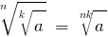— для всіх з області визначення виразу
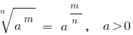
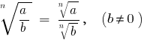
- 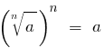
- 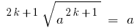
- 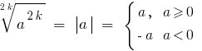
- 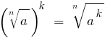— для всіх з області визначення виразу

Внесення множника під знак кореня

- 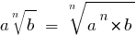

Квадратні рівняння
Означення: Квадратне рівняння — рівняння вигляду , де — деякі числа, причому

Квадратне рівняння загального виду
— дискримінант квадратного рівняння

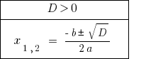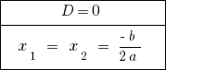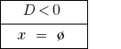

Теорема Вієта у загальному випадку
Якщо х₁ і х₂ — корені квадратного рівняння , то
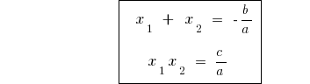

Теорема Вієта для зведеного рівняння (a=1)
Якщо — корені зведеного квадратного рівняння , то

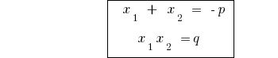

Розкладання квадратного тричлена на множники
Якщо — корені квадратного тричлена (тобто корені рівняння ), то
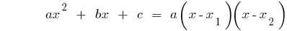

Формули і властивості арифметичної прогресії.

Арифметична прогресія — числова послідовністьa₁, a₂, a₃, ..., в якій кожен член, починаючи з другого, дорівнює сумі попереднього члена і деякого сталого числа d, яке називається кроком або різницею арифметичної прогресії.

n -тий член арифметичної прогресії
a_{n} = a₁ + (n - 1)d
a_{n} = a_{n - 1} + d

Різниця арифметичної прогресії
d = a_{n} - a_{n - 1}

Формули суми арифметичної прогресії
S_{n} = | (a₁ + a_{n}) · n
 | 2

S_{n} = | 2a₁ + (n - 1) d | · n
 | 2

Властивості арифметичної прогресії
a_{n} = | a_{n + 1} + a_{n - 1}
 | 2

Формули і властивості геометричної прогресії.
Геометрична прогресія — числова послідовність b₁, b₂, b₃, ..., в якій кожне наступне число, починаючи з другого, може бути отримано з попереднього множенням його на певне число q(знаменник прогресії), где b₁ ≠ 0, q ≠ 0.

n -тий член геометричної прогресії
b_{n} = b₁ · q^{n - 1}
b_{n} = b_{n - 1} · q

Знаменник геометричної прогресії
q = | b_{n}
 | b_{n - 1}

Формули суми геометричної прогресії
S_{n} = | b₁ - b_{n + 1}
 | 1 - q

S_{n} = b₁ · | 1 - q^{n}
 | 1 - q

Властивості геометричної прогресії
b_{n}² = b_{n + 1} · b_{n – 1}

Сума нескінченної геометричної прогресії

Если |q| < 1 то при n → ∞
S = | b₁
 | 1 - q

Формули і властивості логарифмів.
Логарифм числа b за основою a (log_{a} b) визначається як показник степеня, до якого слід піднести число a, щоб отримати число b (логарифм існує лише для додатних чисел).
log_{a}b = x означає, що a^{x} = b

Види логарифмів
- log_{a} b - логарифм числа b за основою a (a > 0, a ≠ 1, b > 0)
- lg b - десятковий логарифм (логарифм за основою 10, a = 10).
- ln b - натуральний логарифм (логарифм за основою e, a = e).

Формули і властивості логарифмів
Для довільних a; a > 0; a ≠ 1 і для довільних x; y > 0.
- a^{log}_{a}^{b} = b - основна логарифмічна тотожність
- log_{a} 1 = 0
- log_{a} a = 1
- log_{a}(x · y) = log_{a}x + log_{a}y
- log_{a} xy = log_{a}x - log_{a}y
- log_{a} 1x = -log_{a}x
- log_{a} x^{p} = p log_{a}x
- log_{a}^{k} x = 1k log_{a} x, при k ≠ 0
- log_{a}x = log_{a}^{c} x^{c}
- log_{a} x = log_{b} xlog_{b} a - формула переходу до нової основи
- log_{a} x = 1log_{x} a

Загальні формули диференціювання функцій
(c · u)' = c · u '
(u + v)' = u ' + v '
(u · v)' = u ' · v + u · v '
( | u | ) | ' | = | u ' · v - u · v '
 | v |  |  |  | $$v^{2}$$
Похідна
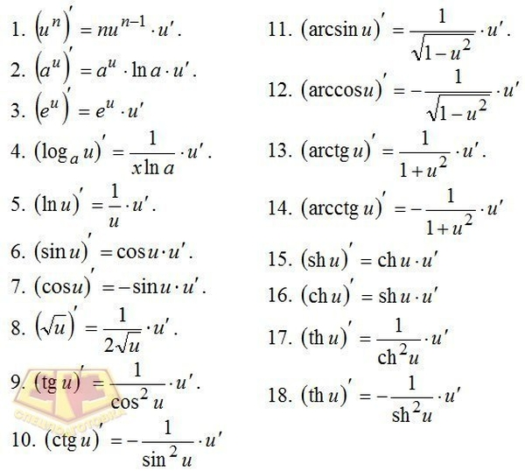
Рівняння сікучої до графіка функції

y = f₀ (x₀)+ f ’(x₀) (x − x₀)

Похідні обернених тригонометричних функцій
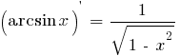
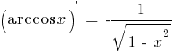
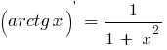
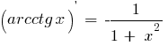

Основні формули тригонометрії

Основні тригонометричні тотожності
- sin² α + cos² α = 1
- tg α · ctg α = 1
- tg α = sin α ÷ cos α
- ctg α = cos α ÷ sin α
- 1 + tg² α = 1 ÷ cos² α
- 1 + ctg² α = 1 ÷ sin² α

Формули додавання
- sin (α + β) = sin α · cos β + sin β · cos α
- sin (α - β) = sin α · cos β - sin β · cos α
- cos (α + β) = cos α · cos β - sin α · sin β
- cos (α - β) = cos α · cos β + sin α · sin β
- tg (α + β) = (tg α + tg β) ÷ (1 - tg α · tg β)
- tg (α - β) = (tg α - tg β) ÷ (1 + tg α · tg β)
- ctg (α + β) = (ctg α · ctg β - 1) ÷ (ctg β + ctg α)
- ctg (α - β) = (ctg α · ctg β + 1) ÷ (ctg β - ctg α)

Формули подвійного кута
- cos 2α = cos² α - sin² α
- cos 2α = 2cos² α - 1
- cos 2α = 1 - 2sin² α
- sin 2α = 2sin α · cos α
- tg 2α = (2tg α) ÷ (1 - tg² α)
- ctg 2α = (ctg² α - 1) ÷ (2ctg α)

Формули тройного кута
- sin 3α = 3sin α - 4sin³ α
- cos 3α = 4cos³ α - 3cos α

Формули зниження степеня
- sin² α = (1 - cos 2α) ÷ 2
- sin³ α = (3sin α - sin 3α) ÷ 4
- cos² α = (1 + cos 2α) ÷ 2
- cos³ α = (3cos α + cos 3α) ÷ 4
- sin² α · cos² α = (1 - cos 4α) ÷ 8
- sin³ α · cos³ α = (3sin 2α - sin 6α) ÷ 32

Перехід добутку до суми
- sin α · cos β = ½ (sin (α + β) + sin (α - β))
- sin α · sin β = ½ (cos (α - β) - cos (α + β))
- cos α · cos β = ½ (cos (α - β) + cos (α + β))

Формули перетворення суми в добуток:

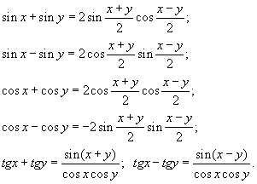

• Формули, які дають раціональний вираз тригонометричних функцій через тангенс половинного аргументу:
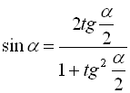;
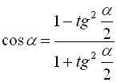 ;
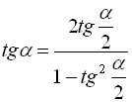 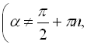 .
• Формули тригонометричних функцій половинного аргументу:
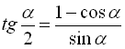 ;
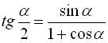 ;
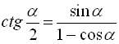 ;
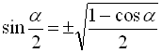;
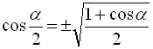;
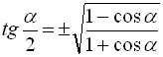.

Формули зведення

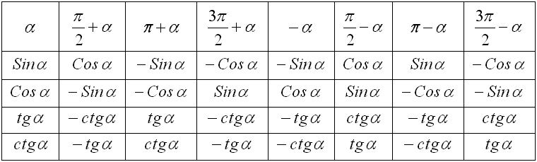

Формули коренів тригонометричніх рівнянь

Для сінуса
: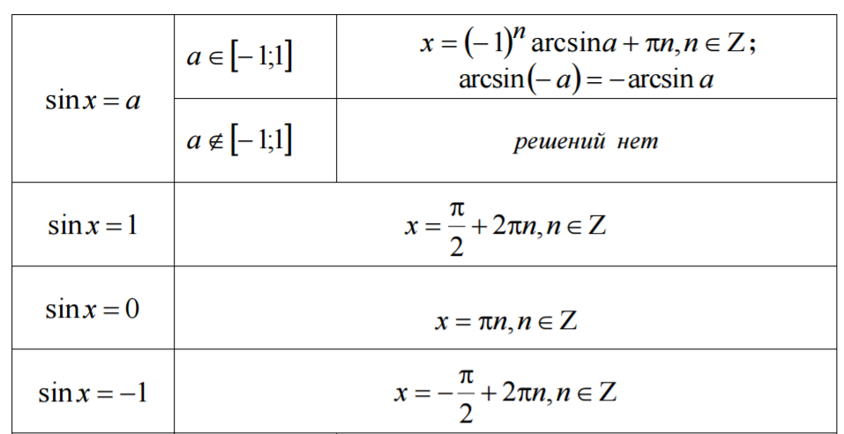
Для косинуса
: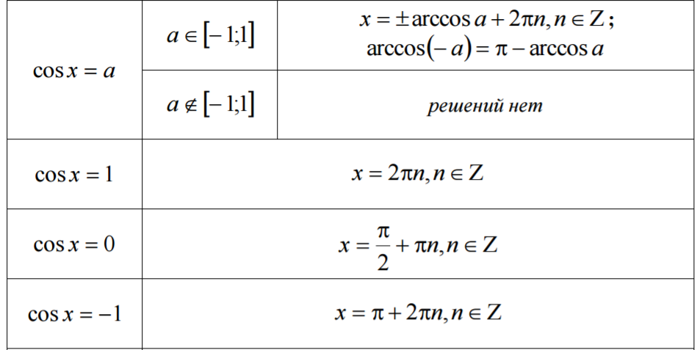
Для тангенса и котангенса:
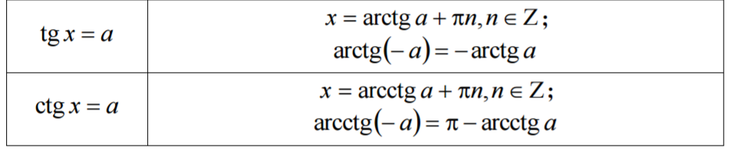
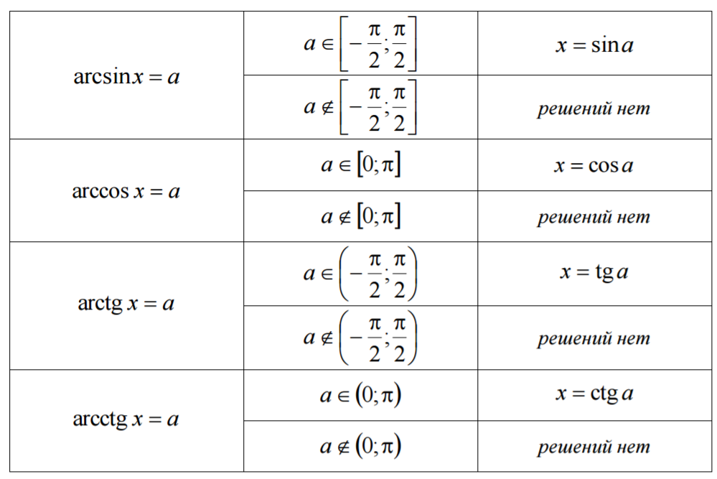
Частные случаи для синуса и косинуса в графиках.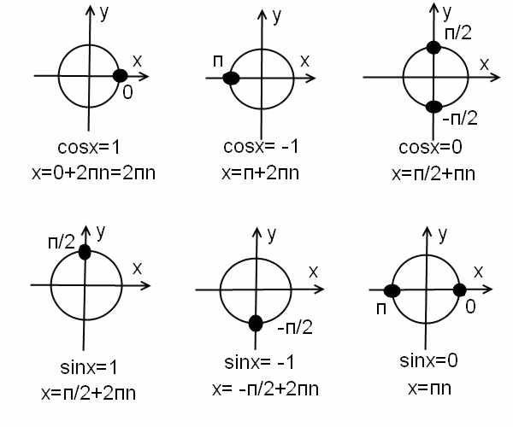

Графіки деяких функцій та їх основні властивості
1.Функція - пряма пропорційність
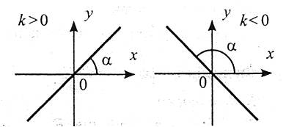
2.Функція
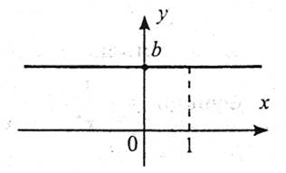
3.Функція
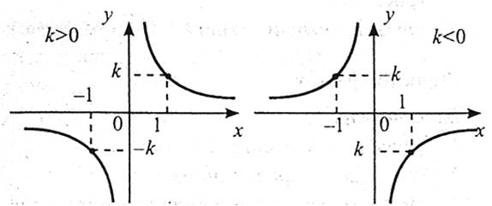
4.Функція
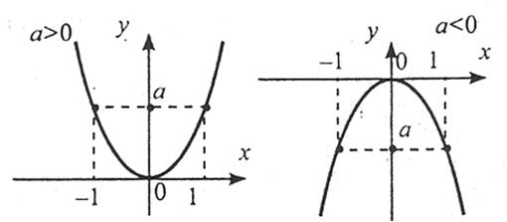
5.Функція
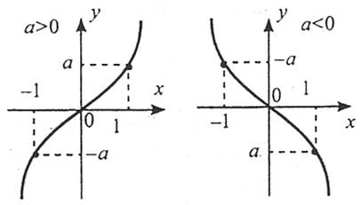
6.Функція
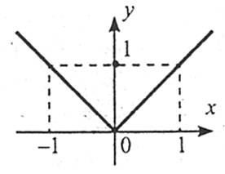
7. Функція
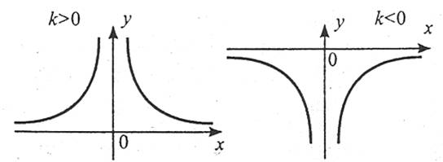
8. . Функція
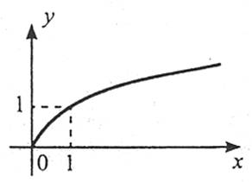
9. Показникова функція у = ах, а > 0, а ≠ 1
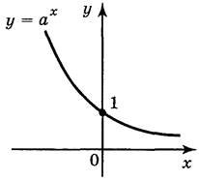 а > 1 0< а <1 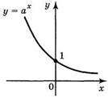
10. Функція виду у = loga x, де а — задане число, а > 0, а ≠ 1 називається логарифмічною функцією.
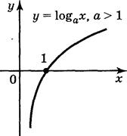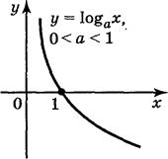
Невизначений інтеграл
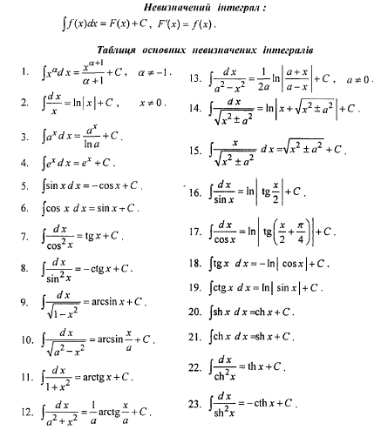

Визначений інтеграл

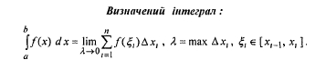

Формула Ньютона-Лейбніца

Первісна
Якщо для всіх x із заданого проміжку [a;b]
F′(x)=f(x), F′(x)=f(x),
Властивості визначеного інтегралу
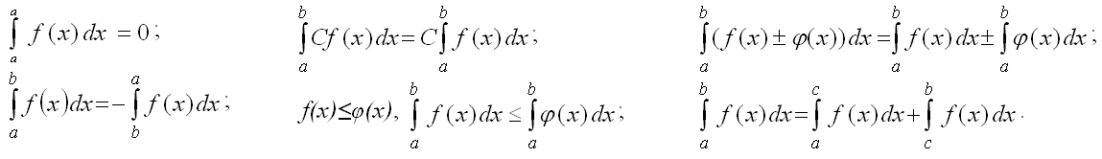

Правила знаходження первісних
- Якщо F(x)— первісна для f(x), а G(x) — первісна для g(x), то F(x)+G(x)— первісна для f(x)+g(x).
- Якщо F(x) — первісна для f(x), а k — стала, то k⋅F(x)— первісна для k⋅f(x).
- Якщо F(x) — первісна для f(x), а k (k≠0) і b — сталі, то $\frac{1}{k}$⋅F(kx+b) — первісна для f(kx+b)

Обчислення об’ємів тіл
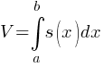
Площа криволінійної трапеції
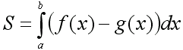
Механічний та економічний зміст інтегралу
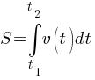
Основи комбінаторики - перестановки, розміщення, сполучення
ПРАВИЛО ДОДАВАННЯ ( или α, или b )
Якщо елемент а можна вибрати m способами, а елемент b n способами, то выбор а или b можно осуществить
( m + п)способами.
Правило добуткуя ( і α , i b )
Якщо е лемент а можно выбрати m способами, а элемент b способами п, то выбор пари а и b можно осуществить ( m•п) способами.
Перестановками з m елементів називаються такі їх сукупності, що відрізняються одна від іншої тільки порядком входження елементів. Їх позначають P(m) та визначають за формулою P(m)=m!
- факторіал числа m, визначається за правилом m!=m•(m-1)•…(m-n)•1
Розміщеннями з n елементів по m називаються такі сукупності m елементів, що відрізняються одна від іншої принаймні одним елементом або порядком їх входження :
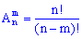
Сполученнями з n елементів по m називаються такі сукупності m елементів, що відрізняються одна від іншої принаймні одним елементом () :
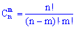
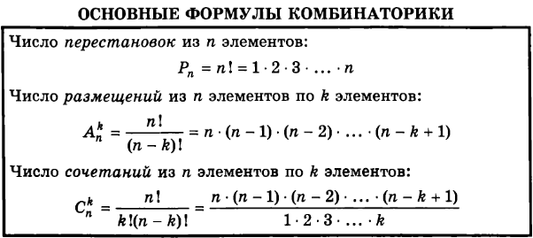

Геометрія
Трикутник

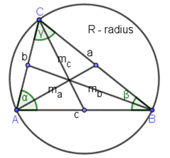
Формули для довільного трикутника

Теорема косинусів
a²=b²+c²−2bc∗cosα
b²=a²+c²−2ac∗cosβ

Слідство з теореми косинусів
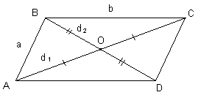 | d₁² + d₂² = 2 a² + 2 b².
Сума квадратів діагоналей паралелограма дорівнює сумі квадратів усіх його сторін.

Теорема синусів
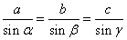

З теореми синусів випливає, що в трикутнику проти більшої сторони лежить більший кут і навпаки, проти більшого кута лежить більша сторона.
Слідство з теореми синусів
$\frac{a}{sinα}$= $\frac{b}{sinβ}$ =$\frac{c}{sinγ}$ =2R,

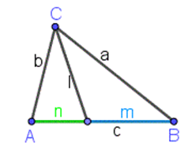
Формули бісектриси кута

$\frac{a}{b}$ = $\frac{n}{m}$
l²=ab−nm

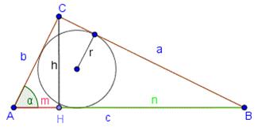
Прямокутний трикутник c²=a²+b²
S=$\frac{1}{2}$ab
a²=n⋅с
b²=mc
h²=m∗n
r=$\frac{a+b-c}{2}$
sinα=$\frac{a}{с}$ tgα= $\frac{a}{b}$
cos$α$=$\frac{b}{с}$ ctg α=$\frac{b}{a}$

Формули площ трикутника
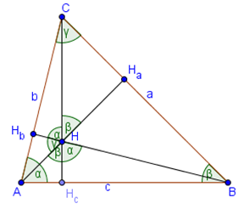
полупериметр p=$\frac{a+b+c}{2}$

S=$\frac{1}{2}$ch
S=$\frac{1}{2}$absinγ
S=$\sqrt{p(p-a)(p-b)(p-c)}$ формула Герона
S=pr
где r радиус треугольника вписанной окружности
S=$\frac{abc}{4R}$/
где - R-радиус описанной окружности
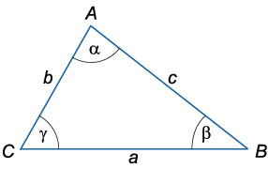

- Сума кутів трикутника дорівнює 180∘:
α+β+γ=180∘
- Нерівність трикутника
a+b>c
b+c>a
a+c>b
- |a−b|<c
|b−c|<a
|a−c|<b
- Середня лінія трикутника
q=$\frac{1}{2}$a, q∥a
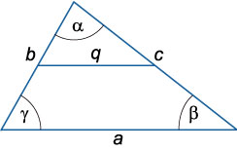
- Теорема косинусов
a²=b²+c²−2bccosα
b²=a²+c²−2accosβ
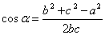
- Якщо c² < a²+b² трикутник гострокутний
Якщо c² > a²+b² трикутник тупокутний

- Теорема синусов
$\frac{a}{sinα}$= $\frac{b}{sinβ}$ =$\frac{c}{sinγ}$ =2R,
где R − радиус описанной окружности.
- Радиус описанной окружности
R=$\frac{a}{sinα}$ =$\frac{bc}{2ha}$=$\frac{ac}{2hb}$ =$\frac{abc}{4S}$
- Радиус вписанной окружности
r²=$\frac{(p-a)(p-b)(p-c) }{p}$,
- Нахождение углов треугольника по известным сторонам
sin$\frac{α}{2}$=√$\frac{(p-a)(p-c)}{bc}$
cos$\frac{α}{2}$=√p(p−a)/bc
tg $\frac{α}{2}$=√(p−b)(p−c)/p(p−a)
- Нахо ждение высот треугольника по известным сторонам
ha=$\frac{2}{a}$ √p(p−a)(p−b)(p−c)
h_{b}=$\frac{2}{b }$ √p(p−a)(p−b)(p−c)
hc=$\frac{2}{c}$ √p(p−a)(p−b)(p−c)
- Нахождение высот треугольника по известной стороне и углу
ha=bsinγ=csinβ
hb=asinγ=csinα
hc=asinβ=bsinαg
Відстань від вершин до центра перетину медіан
AM=$\frac{2}{3}$ma, BM=$\frac{2}{3}$mb, CM=$\frac{2}{3}$ mc
Рiвностороннiй трикутник S = $\frac{а^{2}}{4}$ $√3$ ; r = $\frac{а}{6}$√3 ; R = $\frac{a}{3}$√3
Чотирикутники
S =$\frac{1}{2}$ d₁d₂ sinϕ
Паралелограм
S = $\frac{a}{2}$h_{a} = absinα =$\frac{1 }{2}$d₁d₂ sinϕ
Ромб
S = a•ha = a² sinα =$\frac{1}{2}$ d₁d₂
Прямокутник
S = ab =$\frac{1}{2}$ d₁d₂ sinϕ
Квадрат
S = a² = $\frac{d^{2}}{2}$ 2
Трапецiя
S = $\frac{a+ b}{2}$ ·h = L•h, де L = $\frac{(a+ b) }{2};$ L- середня лінія

Вписані і описані чотирикутники
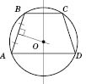
В опуклому чотирикутнику, вписаного в коло, добуток діагоналей дорівнює сумі добутків протилежних сторін:
АС•ВD= AB •CD+ BC•AD
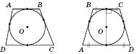
Трапецию тогда и только тогда можно описать вокруг окружности, когда сумма ее оснований равна сумме боковых сторон (рисунок ниже слева)

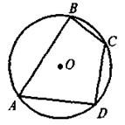
A + C = 180º,
B + D = 180º сума протилежних кутів вписаного чотирикутника дорівнює 180°

Многокутник
Описаний многокутник S = pr
Правильний многокутник
a₃ = R√3 a₄ = R√2 a₆ = R
Коло, круг c = 2πr S = πr²
Сектор
(l-довжина дуги,яка обмежує сектор,α-радiанна мiра центрального кута, n◦- градусна мiра центрального кута).
l = $\frac{πrn◦}{180}$ ◦ = rα
S = $\frac{πr^{2}n}{360}$◦ = $\frac{1}{2}$ r²α
Многогранники, їх площі та об’єми
Пряма призма Sбiч = P H V = S ₀·H
Прямокутний паралелепiпед Sбiч = P ·H V = a·b·c
Довiльна пiрамiда V= $\frac{1}{3}$ ·S ·H
Куб V = a³ d = a√3
Правильна пiрамiда Sбiч =$\frac{1}{2}$ P l V =$\frac{1}{3}$·S ·H
Тiла обертання
Цилiндр
Sбiч = 2π·R·H V = π·R² ·H = S ·H
Конус
Sбiч = π·RL V = $\frac{1}{3}$ π·R² H = $\frac{1}{3}$ ·S ·H
Куля, сфера
S = 4π·R²
V = $\frac{4 }{3}$π·R³
Кульовий сегмент S = 2π·R·h V = π·h²(R− $\frac{1 }{3}$h)
Кульовий сектор
V =$\frac{2}{3}$ π·R² h
Прямокутна декартова система координат на площинi
Вiдстань мiж точками A₁(x1;y1) i A₂(x₂;y₂) визначається за ф-лою
A₁A₂ = $\sqrt{{(x2 -x1)}^{2 }-}{(y2 -y1)}^{2}$
Координати середини вiдрiзка
x = $\frac{x1 + x2}{2}$ ; y = $\frac{y1 + y2}{2}$
Рiвняння прямої з кутовим коефiцiєнтом i початковою ординатою має вигляд
y = kx+ q
k = tgα, q – значення ординати точки перетину прямої з вiссю Oy.
Загальне рiвняння прямої ax+ by + c = 0
Рівняння прямої, яка проходить через дві точки $\frac{х-х1}{х2-х1}$ = $\frac{у-у1}{у2-у1}$
Рiвняння прямих, паралельних вiдповiдно осям Oy i Ox, мають вигляд
x = a; y = b
Умови паралельностi i перпендикулярностi прямих
y₁ = kx₁ + q₁ i y₂ = kx₂ + q₂ вiдповiдно мають вигляд k₁ = k₂; k₁k2 =−1.
(x−x₀)² +(y−y₀)² = R² – рiвняння кiла з радiусом R i з центром вiдповiдно в точках O(0;0) i C(x0;y0).
Для y = ax² + bx + c x =−$\frac{ b }{2a}$ вершина параболи
Прямокутна декартова система координат у просторi
a•b =| a|·| b|cosϕ
Скалярний добуток векторiв a(a₁;a₂;a₃) i b(b₁;b₂;b₃)
a•b = a₁b₁ + a₂b₂ + a₃b₃.
| a|= √a² cosϕ = a1b1 + a2b2 + a3b3
Рiвнянн площини,перпендикулярної до вектора ¯ n(a;b;c),яка проходить через точку (x₀;y₀;z₀) має вигляд a(x−x₀)+ b(y−y₀)+ c(z−z₀) = 0
Центральний кут — это угол, вершина которого находится в центре окружности.
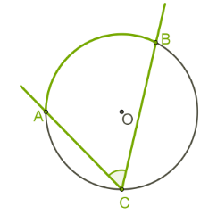
Вписаний кут — угол, вершина которого лежит на окружности, а стороны пересекают ее
Вписаний кут измеряется половиной дуги, на которую он опирается:
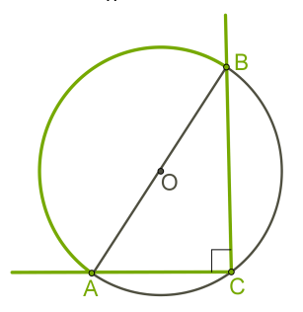
∡ACB=$\frac{1}{2}$∪AB.

. Вписані кути , опирающиеся на одну и ту же дугу, рівні.
- Вписаний кут, опирающийся на діаметр, равен 90°.

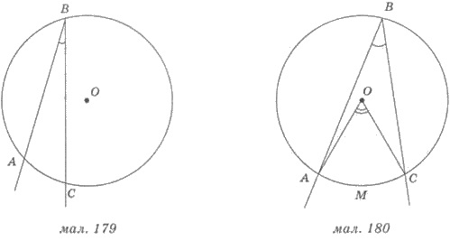
∡АВС=$\frac{1}{2}$ ∡АОС
Властивості перетинающихся хорд кола
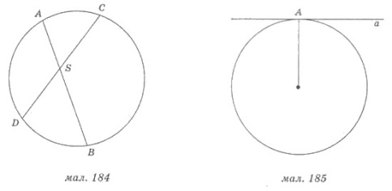
АS ∙ BS = СS ∙ DS;
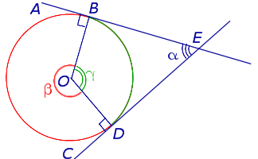
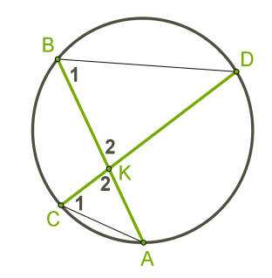
Кут між касательными AB и CD. Дорівнює ’ π – γ .

$\frac{AK}{KD}$ =$\frac{CK}{KB}$, то AK⋅KB=CK⋅KD.

